新 书 推 荐

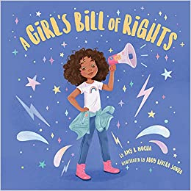
中文书名：《一个女孩的权利法案》
英文书名：A GIRL’S BILL OF RIGHTS
作 者：Amy B.Mucha and Addy Rivera Sonda
出 版 社：Beaming Books
代理公司：DeFiore/ANA/Yao Zhang
页 数：32页
出版时间：2021年2月
代理地区：中国大陆、台湾
审读资料：电子稿
类 型：儿童绘本

内容简介：

“作为一个女孩，我有权利勇敢、强大、并大力发声！”

在一个小女孩必须学会挺立的当今世界，《女孩“权利法案”》大胆地宣布了每个女人和女孩的权利：权力、自信心、自由和同意权。作家艾米·B.穆夏和插画家艾迪·里维拉·桑达共同创作了一组各不相同的角色，她们为自己起立发声，自豪地庆祝作为一个女孩的快乐和力量。

作者简介：

艾米·B.穆夏（Amy B.Mucha）在纽约和新泽西长大，现在，她和丈夫、两个孩子、两只被宠坏的狗、四只傲娇的猫和数百本书一起住在北卡罗来纳州的教堂山。当她不写作时，她会看书、做白日梦、喝茶，吃巧克力。艾米热衷于让世界各地的女孩和女人爱自己，拥抱并支持生活中所有的女孩，大声为正义说话。

艾迪·里维拉·桑达（Addy Rivera Sonda）是一位热爱色彩和自然的墨西哥插画家。她不画画的时候，会把大部分时间花在学习和探索如何让我们过上更友善、更可持续的生活上。她绘画最大的灵感是，她知道故事和艺术可以塑造人们理解自己和感知他人的方式，建立同理心，并最终创造一个更快乐、更包容的世界。

媒体评价：

“对年轻人来说，这是一份令人愉悦且充满肯定的人权介绍。”
---- Rebecca Traister, author of Good and Mad, All the Single Ladies, and Big Girls Don't Cry

“本书迷人地传递了一个小女孩能听到的最重要的信息。我希望每个女孩都能读到这本书，得到这些信息，并准备好改变世界。”
---- Gail Heimann, CEO, Weber Shandwick

“艾米·穆夏的华丽之作《一个女孩的权利法案》（由艾迪·里维拉·桑达绘制插画）将为新一代女孩提供一种新的世界观。作为一个女孩，这是令人兴奋的时代！
---- Stacey Keare, President of Girls Rights Project

“给予我们力量、振奋人心、简洁而美丽，《女孩“权利法案”》承认并印证了当今女孩的一切正常的情感。”
---- Diane Magras, award-winning author of the New York Times Editors' Choice The Mad Wolf's Daughter and The Hunt for the Mad Wolf's Daughter

“《一个女孩的权利法案》是一个鼓舞人心、增强信心的宣言，是关于一个女孩在任何情况下都有表情达感情、意见和做出选择的权利。”
---- Bea Birdsong, author of I Will Be Fierce

内文插画：
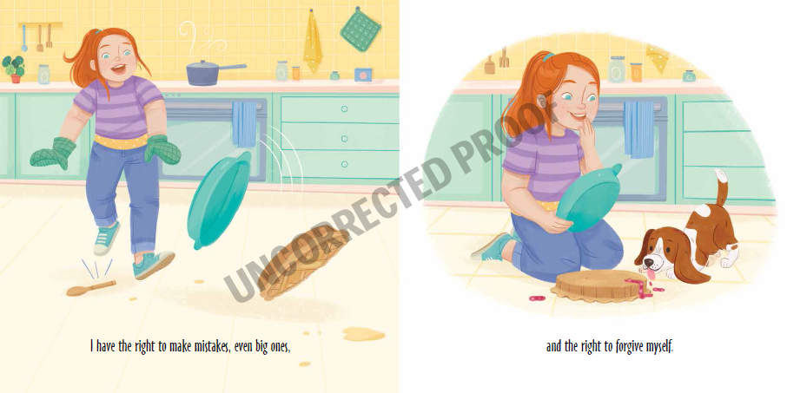
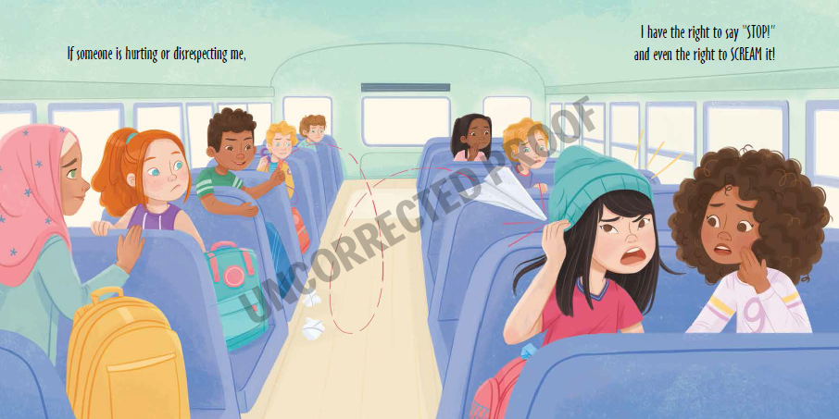

谢谢您的阅读！
请将回馈信息发送至：张瑶（Yao Zhang) Yao@nurnberg.com.cn
----------------------------------------------------------------------------------------------------
安德鲁﹒纳伯格联合国际有限公司北京代表处
北京市海淀区中关村大街甲59号中国人民大学文化大厦1705室, 邮编：100872
电话：010-82449325
传真：010-82504200
Email: Yao@nurnberg.com.cn
网址：www.nurnberg.com.cn
微博：http://weibo.com/nurnberg
豆瓣小站：http://site.douban.com/110577/
微信订阅号：安德鲁书讯

